Фликеры - это изделия для детей и взрослых в виде нашивок, шевронов или подвесок для ношения в вечернее и ночное время для снижения случаев наезда на пешеходов.
Фликер (световозвращатель) на одежде - на сегодняшний день реальный способ уберечь ребенка от травмы на неосвещенной дороге. Принцип действия его основан на том, что свет, попадая на ребристую поверхность из специального пластика, концентрируется и отражается в виде узкого пучка. Фликеры отражают свет фар автомобилей и позволяют водителю заметить человека на дороге на расстоянии до 200 метров даже в темное время суток при ближнем свете фар. Когда фары автомобиля "выхватывают" пусть даже маленький световозвращатель, водитель издалека видит яркую световую точку. Поэтому шансы, что пешеход или велосипедист будут замечены, увеличиваются во много раз. Исследования, проведенные в Норвегии, доказали, что фликеры в темноте снижают количество ДТП с участием пешеходов на 80 процентов.
Маленькая подвеска на шнурке или значок на булавке закрепляются на одежде, наклейки - на велосипеде, самокате, рюкзаке, сумке.
На первый взгляд фликер (такое название придумали российские производители световозвращателей - компания "Современные системы и сети-XXI век") выглядит как игрушка. Но его использование, по мнению экспертов по безопасности дорожного движения, снижает детский травматизм на дороге в шесть с половиной раз!
Чем больше фликеров, тем лучше. В черте города ГИБДД рекомендует пешеходам обозначить себя световозвращающими элементами на левой и правой руках, подвесить по одному фликеру на ремень и сзади на рюкзак. Таким образом, самый оптимальный вариант, когда на пешеходе находится 4 фликера.

Какие фликеры самые лучшие? Покупайте фликеры только белого или лимонного цветов. Именно они имеет наиболее оптимальную световозращаемость для того, чтобы пешеход был заметен в темное время суток.
Но полагаться только лишь на фликеры тоже не стоит. Это всего один из способов пассивной защиты пешеходов. Необходимо помнить и о других методах решения проблемы детского дорожно-транспортного травматизма - о воспитании грамотного пешехода. Только в комплексе они смогут обеспечить безопасность детей на наших дорогах.
ВАЖНО
Правильные (сертифицированные) фликеры:
Видимость - 400 метров
При скорости 90 км/ч фликер светиться 8 секунд
При скорости 60 км/ч - 24 секунды
Неправильный фликер:
Заметен на расстоянии 80 метров
При 90 км/ч видимость 3 секунд
При 60 км/ч - 6 секунды
Чтобы купить настоящий фликер, а не игрушку-сувенир:
1) спрашивайте у продавцов, есть ли сертификат на фликер;
2) отдавайте предпочтение белому и лимонному цветам;
3) форму выбирайте самую простую: полоска, круг.

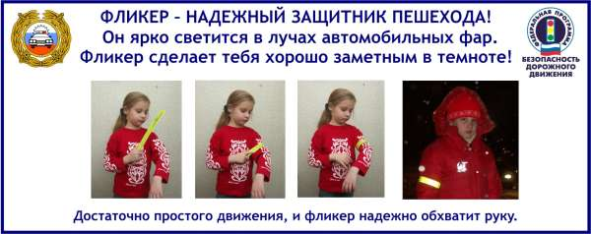

Если фликер расположен правильно на одежде, то, когда вы переходите дорогу, водитель увидит Вас и снизит скорость.
Особое внимание загородным трассам. Мало ли бывает ситуаций - сломалась машина, отстал от поезда, от автобуса, засиделся у знакомых, а необходимо возвращаться в город.
Человек без светоотражающих элементов на обочине дороги часто подвергает свою жизнь опасности.
.
Помните, фликер не освобождает Вас от соблюдения
Правил дорожного движения!

